BẢNG NIÊM YẾT
DANH MỤC THỦ TỤC HÀNH CHÍNH THUỘC THẨM QUYỀN GIẢI QUYẾT CỦA CẤP XÃ (LĨNH VỰC TƯ PHÁP – HỘ TỊCH) CỦA UBND XÃ XUÂN ĐÔNG
MÃ QR: THỦ TỤC HÀNH CHÍNH THUỘC LĨNH VỰC CHỨNG THỰC

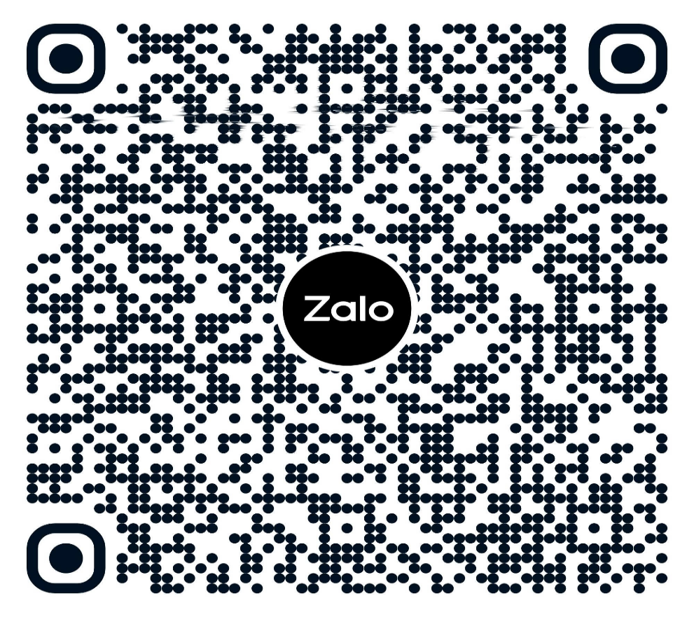

Mã hồ sơ: 2.000908.000.00.00.H19
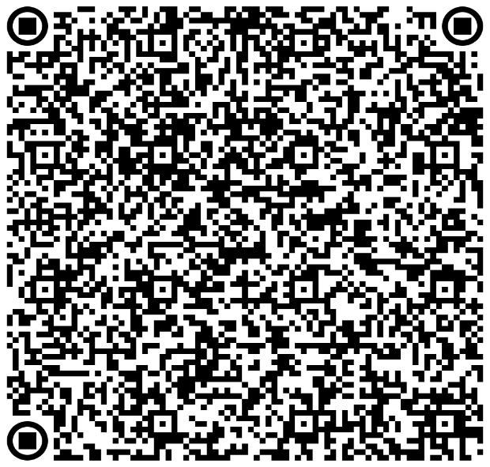
Thủ tục cấp bản sao từ sổ gốc

Mã hồ sơ: 2.000884.000.00.00.H19
Thủ tục chứng thực chữ ký trong các giấy tờ, văn bản (áp dụng cho cả trường hợp chứng thực điểm chỉ và trường hợp người yêu cầu chứng thực không thể ký, không thể điểm chỉ được)

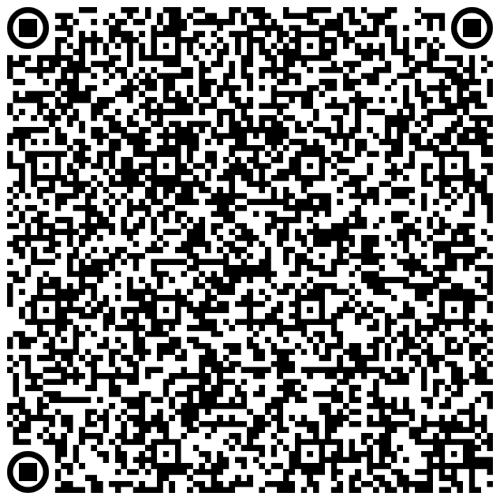

Mã hồ sơ: 2.000942.000.00.00.H19
Thủ tục cấp bản sao có chứng thực từ bản chính hợp đồng, giao dịch đã được chứng thực
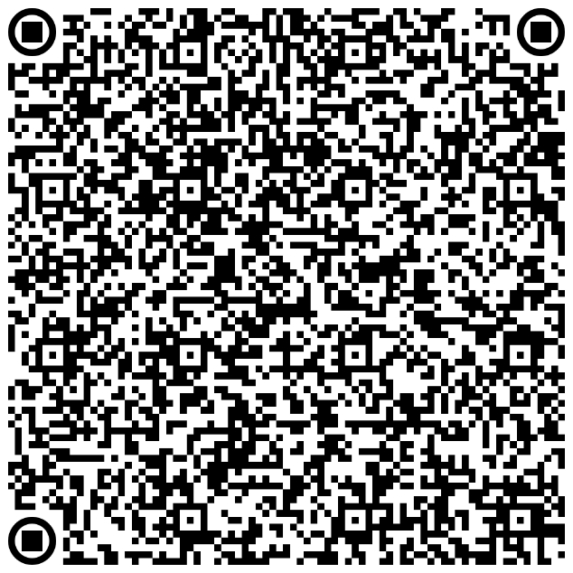

Mã hồ sơ: 2.000992.000.00.00.H19
Chứng thực chữ ký người dịch mà người dịch là cộng tác viên dịch thuật của Ủy ban nhân dân cấp xã
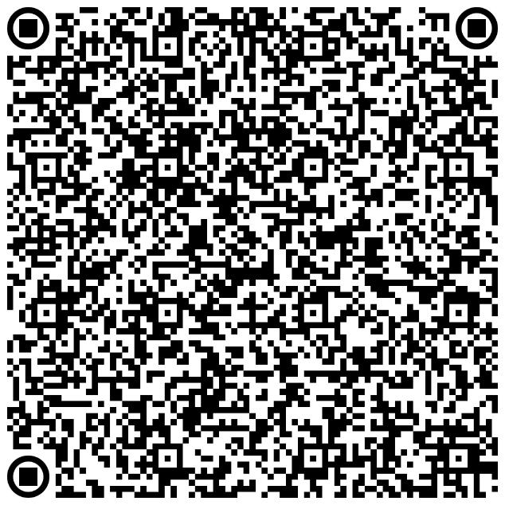

Mã hồ sơ: 2.001008.000.00.00.H19
Thủ tục chứng thực chữ ký người dịch mà người dịch không phải là cộng tác viên dịch thuật
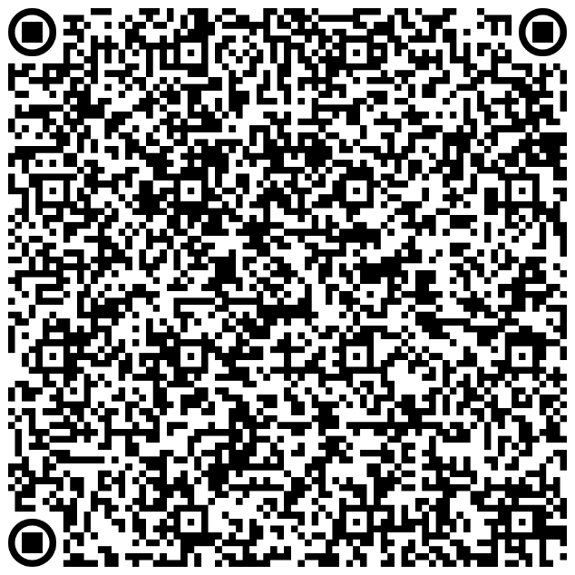

Mã hồ sơ: 2.000815.000.00.00.H19
Chứng thực bản sao từ bản chính giấy tờ, văn bản do cơ quan, tổ chức có thẩm quyền của Việt Nam; cơ quan, tổ chức có thẩm quyền của nước ngoài; cơ quan, tổ chức có thẩm quyền của Việt Nam liên kết với cơ quan, tổ chức có thẩm quyền của nước ngoài cấp hoặc chứng nhận
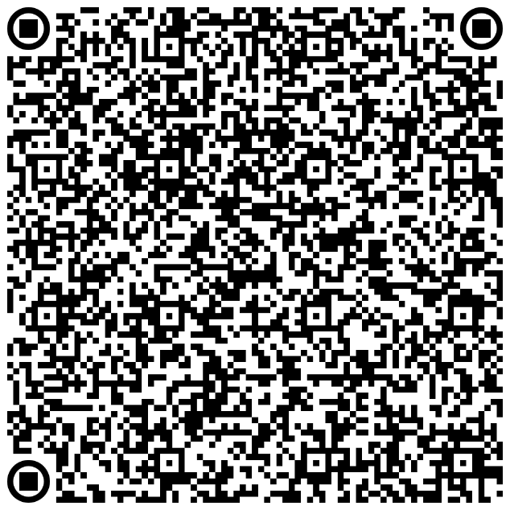

Mã hồ sơ: 2.000913.000.00.00.H19
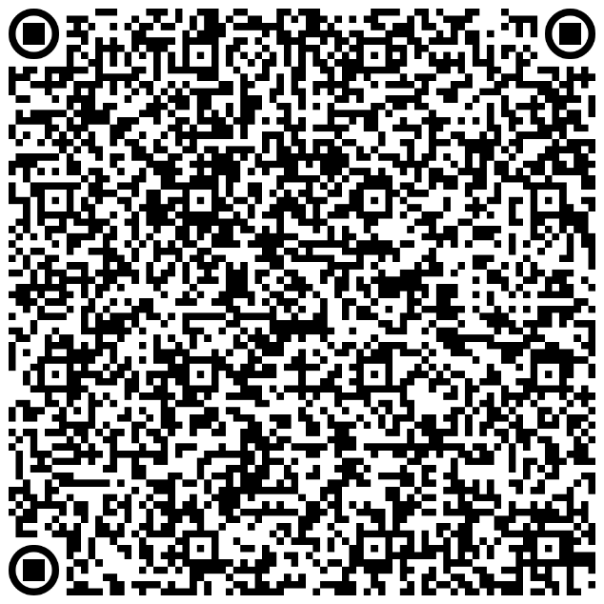
Chứng thực việc sửa đổi, bổ sung, hủy bỏ hợp đồng, giao dịch

Mã hồ sơ: 2.000927.000.00.00.H19
Thủ tục sửa lỗi sai sót trong hợp đồng, giao dịch
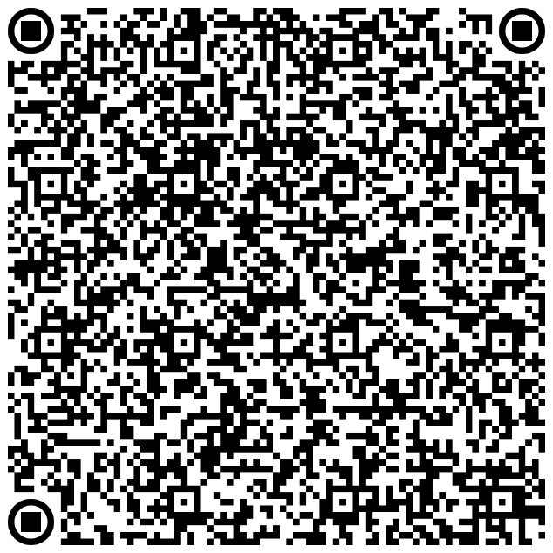

Mã hồ sơ: 2.001035.000.00.00.H19
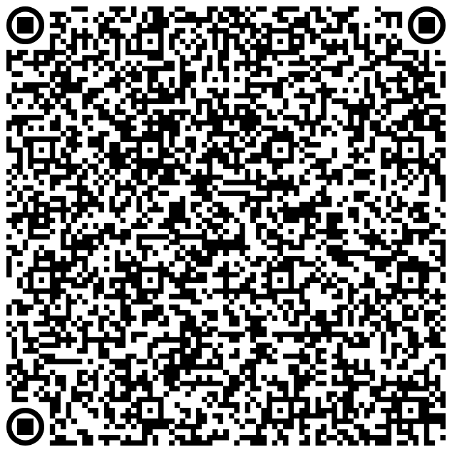
Thủ tục chứng thực hợp đồng, giao dịch liên quan đến tài sản là động sản, quyền sử dụng đất, nhà ở

Mã hồ sơ: 2.001019.000.00.00.H19
Thủ tục chứng thực di chúc
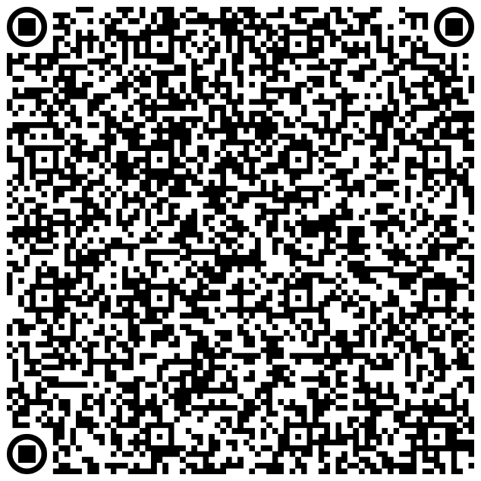

Mã hồ sơ: 2.001016.000.00.00.H19
Thủ tục chứng thực văn bản từ chối nhận di sản
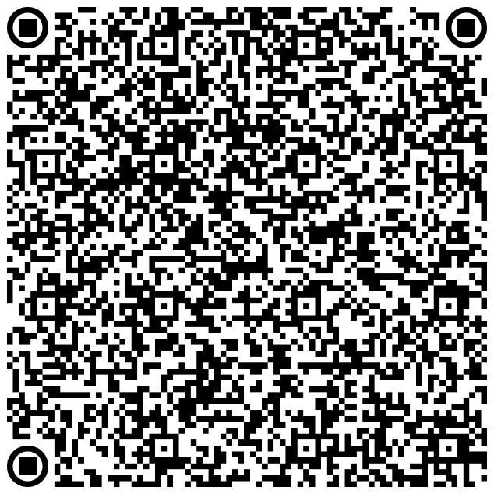

Mã hồ sơ: 2.001009.000.00.00.H19
Thủ tục chứng thực văn bản khai nhận di sản mà di sản là động sản, quyền sửa dụng đất, nhà ở
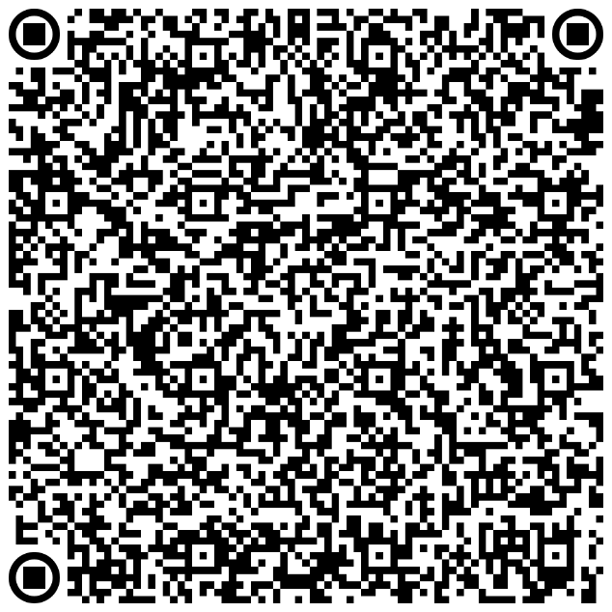

Mã hồ sơ: 2.001406.000.00.00.H19
Thủ tục chứng thực văn bản thỏa thuận phân chia di sản mà di sản là động sản, quyền sử dụng đất, nhà ở
